REPUBLIQUE TOGOLAISE

Travail – Liberté – Patrie

Collège Chaminade, Kara Togo

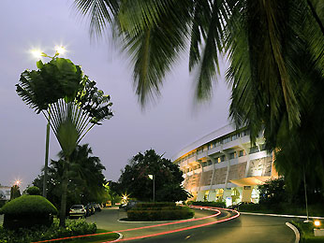

**iSchool - LOGICIEL DE GESTION DES ECOLES**

**OFFRE FINANCIERE & TECHNIQUE**

**Février 2015**

|  |  |  |
| --- | --- | --- |
|  | C:\My Projects\E-SOFT SYSTEMS\LOGO\logo.gif |  |
|  | **E-Soft Systems Inc.**  **146 Parkstone way, Marietta GA 30066**  **Tel : +1 678 314 5397**  **www.e-softsystems.com**  **esoftsystemsinc@gmail.com** |  |



**Tour IPNET, AGBALEPEDO LOSSOSSIME, 05 BP 507, Lomé, TOGO.**

**Tel: +228 22 51 77 77, +228 22 51 81 81, Fax +228 22 51 58 77**

[**ipnet@ipnetexperts.com**](mailto:ipnet@ipnetexperts.com)**, www.ipnetexperts.com**

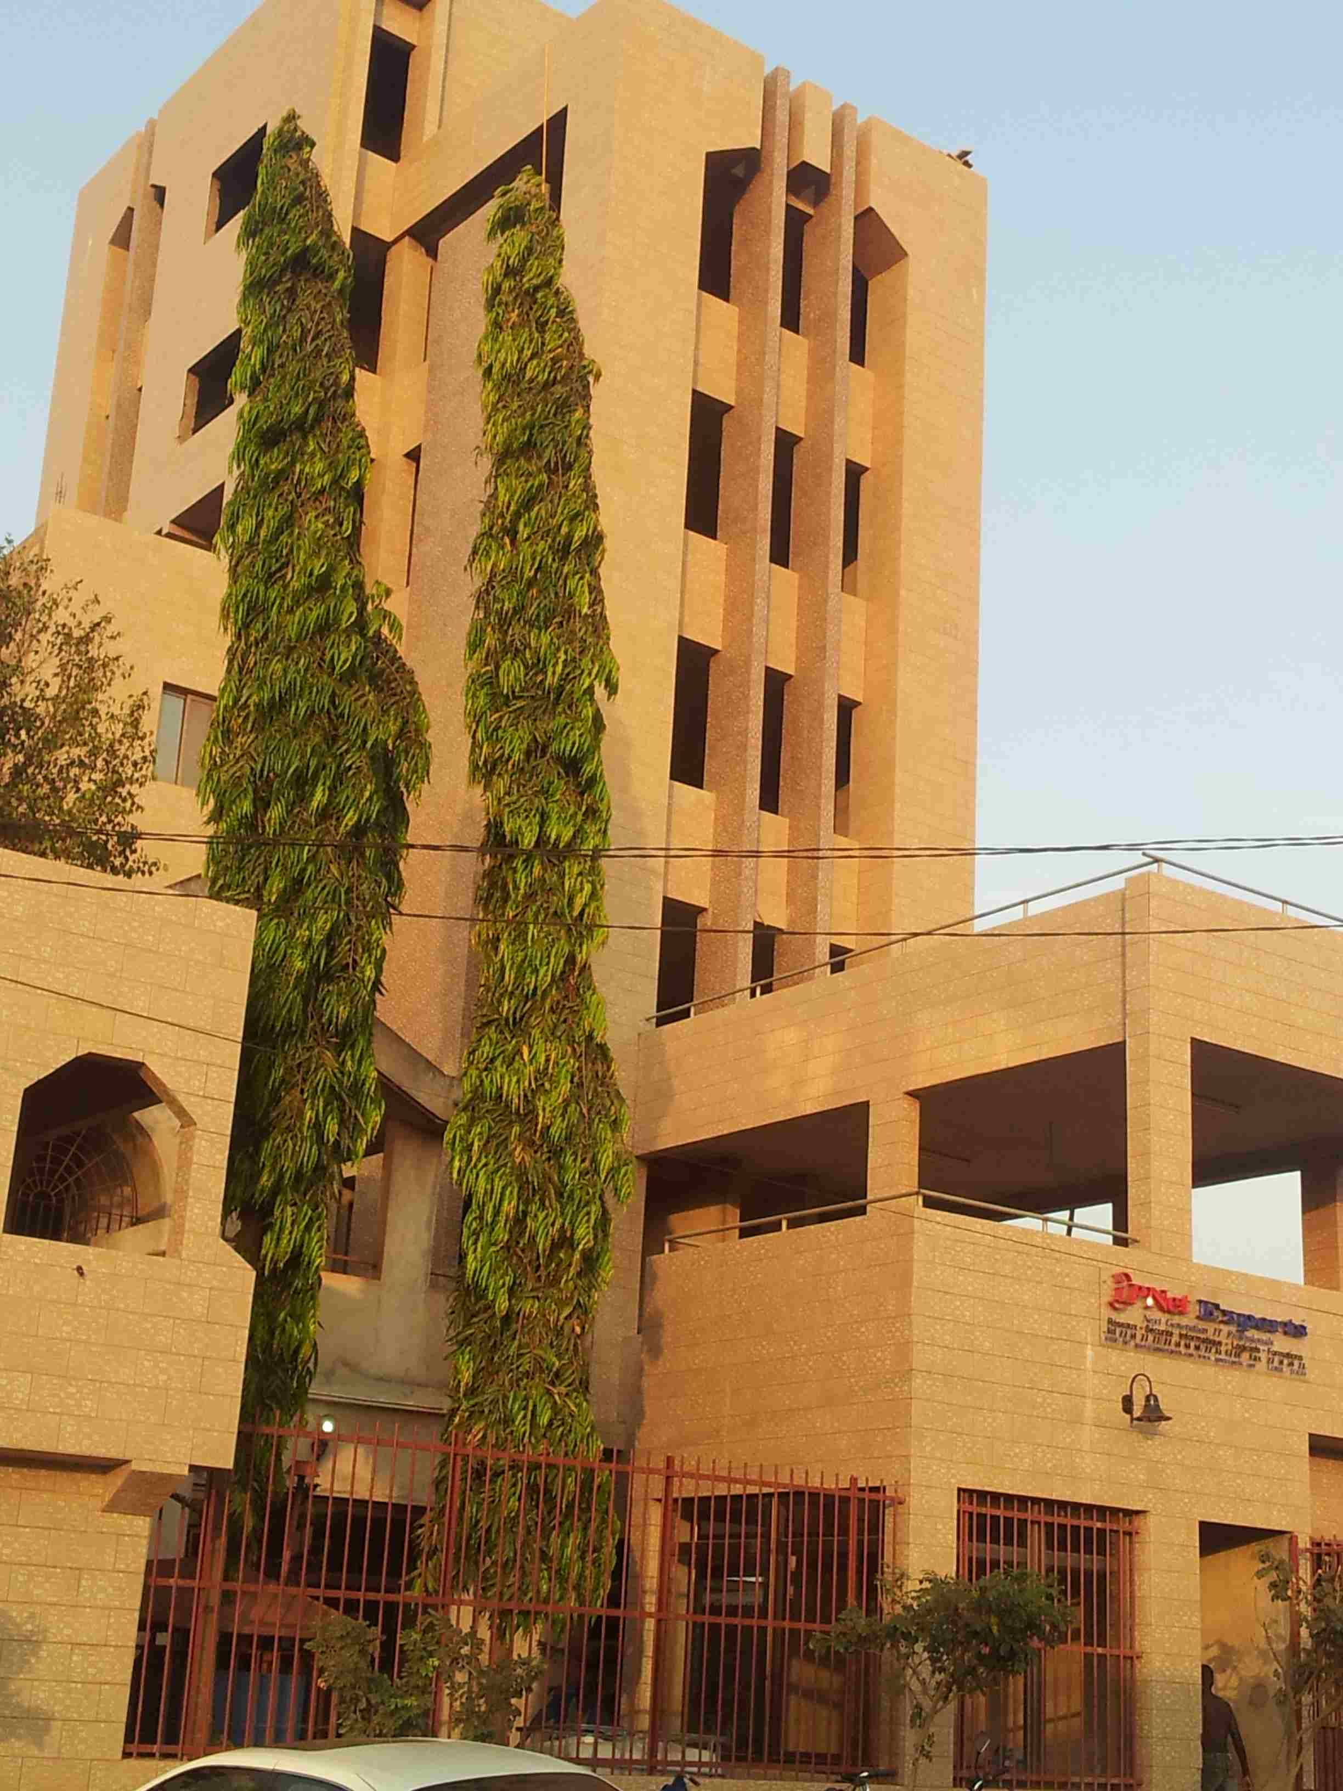

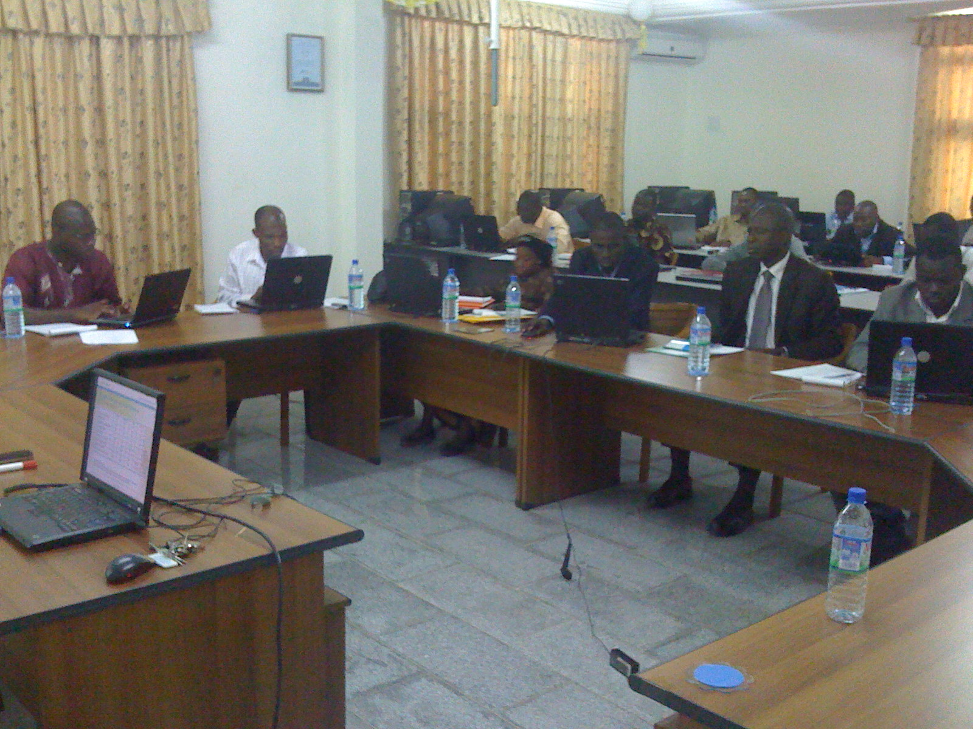

**Nous avons pour obligation d’achever les taches 1 à 3 ci-dessous au plus tard vendredi 10 Février 2012**

1. Projet réaménagement Architecture Poste TOGO (Bob + Thierry)

* Bob & Thierry expliquent le contenu du document technique au client (tranfert de compétence)
* Obtenir le PV de réception
* Déposer la facture (Rosalie) avant la fin de la semaine du 7 Février

1. WAN backup LONATO (Bob + Alex)

* Le document de déploiement de la solution est disponible depuis le 15 Septembre 2011 ;
* Si l’équipe chargée du déploiement de la solution communique bien avec Pawou, on ne devrait pas passer plus de deux jours pour achever ce travail

1. Installation cisco ASA5505, PORT AUTONOME DE LOME (Bob + Alex)

* Il s’agit essentiellement de comprendre deux commandes des firewalls CISCO ASA: *static et access-list*, comprendre les services qu’héberge chaque serveur derrière le firewall cisco ASA5505 et enfin, avec l’aide du client indiquer clairement par écrit ce qui est autorisé/interdit de l’extérieur (Internet) vers ces serveurs en transitant par l’ASA 5505 ;
* Il faut document le travail et l’archiver

# ARCHITECTURE



## Hébergement sur un serveur local + Réplication en ligne

#### iSchool installé sur un serveur connecté sur le réseau local de l’école.

#### iSchool hébergé en ligne chez un grand fournisseur aux USA.

#### Les données saisies en local sont répliquées en ligne

#### Accès en local par le personnel et les élèves

#### Accès aux données publiques via internet par le personnel, les élèves, leurs parents et les prospects

#### Les données sauvegardées en ligne constituent une sauvegarde et peuvent être restaurées en cas d’incident sur le serveur local



# Configuration logicielle

|  |  |  |  |
| --- | --- | --- | --- |
| **Catégorie** | **Composant** | **Version** | **Commentaire** |
| **Serveur** | | | |
| Systèmes d’exploitation | Redhat Linux | RHEL 5 ou plus récent | Gratuit |
| OU | | |
| Microsoft Windows | Win 2008 Server | Cout additionnel |
| Base de données | MySQL | 5.1 ou plus récent | Gratuit |
| Serveur d’application | Tomcat | 8 ou plus récent | Gratuit |
| Machine virtuelle | Sun JDK | 7 | Gratuit |
| **Client** | | | |
| Système d’exploitation | Tout système d’exploitation supportant les navigateurs recommandés | Windows 7, Mac OS X, etc. | Cout additionnel |
| Navigateurs | Firefox | 8 ou plus récente | Gratuit |
| Google Chrome | 16.0.912.63 ou plus récente | Gratuit |
| Internet Explorer | 8 ou plus récente | Inclus dans Windows |
| **Développent** | | | |
| Etats (en cas de développement d’état additionnel par le client) | iReport | 3.7.6 | Gratuit |

# Configuration Matérielle

* 1. ***Serveur local***
     + CPU : Dual core 1.5 GHz
     + Mémoire RAM : 4GB ou plus
     + Disque dur : 100GB utilisable.
     + Stockage externe pour backup
     + Nous recommandons le *HP ProLiant N40L 1P 2GB-U Emb SATA NHP 250GB LFF 150W PS MicroServer.*
     + Serveur fourni par le client ou par iPnet
     + Cout estimé : 350 000 CFA
  2. ***Serveur en ligne (VPS)***
  + Plusieurs fournisseurs de VPS existent
  + Nous avons teste l’un des plus grands appelé instantAppz ([http://www.instantappz.com](http://www.instantappz.com/))
  + Payements effectués par le client
  + Cout moyen : 20 000 CFA/mois.

1. ***Machine cliente***
   * Tout Laptop ou Desktop pouvant exécuter les navigateurs cites dans la section configuration logicielle
   * Nous supportons également les PDAs (iPhone, iPad, etc.)

**Collège Chaminade**

**Tel: +** 228 26 60 60 58

**Kara, Togo**

**FACTURE PROFORMA : LOGICIEL iSchool – tous les modules**

|  |  |  |
| --- | --- | --- |
| **NUMERO** | **DATE** | **REFERENCE** |
| <NUMERO> | <DATE> | <REFERENCE> |

|  |  |  |  |  |  |
| --- | --- | --- | --- | --- | --- |
| **REFERENCE** | **DESIGNATION** | | **PRIX UNIT.** | **QTE** | **MONTANT** |
| **Tous les modules iSchool** | **License et implémentation de iSchool**   * Configuration des tranches de payement, élèves, classes, cours, enseignants, et utilisateurs. * Formation de la secrétaire * Mise en production de iSchool : Payements, états financiers et impression des reçus et des bulletins. | | 1 000 | 1000 | 1 000 000 |
| **Site web du college** | **Integration du site web du college a iSchool**   * Adaptation du site web par défaut de iSchool aux couleurs et gouts du Collège Chaminade. | | 250 000 | 1 | 250 000 |
| **Support technique** | * Support technique annuel renouvelable au besoin. *En cas de non achat de support technique, le client paye un montant to 25 000 par visite.* | | 150 000 | 1 | 150 000 |
| **Machine Serveur** | * HP ProLiant N40L 1P 2GB-U Emb SATA NHP 250GB LFF 150W PS MicroServer. | | 350 000 | 1 | 350 000 |
| **Hébergement** | * Cout d’hébergement mensuel | | 20 000 | 1 | 20 000 |
| **Machines clientes** | * Machine Windows : Le client dispose déjà de machine clientes | | 0 | 0 | 0 |
|  | **CONDITIONS DE VENTE**   * Délai de livraison : 10 jours ouvrés dès commande * Mode de règlement: virement bancaire sur le compte IPNET EXPERTS N° 322113341004000 ouvert à UTB CIRCULAIRE   + 60 % à la commande   + 40 % à la mise en production |  | |  |  |

|  |  |  |
| --- | --- | --- |
| **TOTAL HT F CFA** | **TVA (18%) F CFA** | **TOTAL TTC F CFA** |
| **1 770 000** | **318 600** | **2 088 600** |

*Arrêter la présente facture pro forma à la somme de deux million quatre-vingt-huit mille six cents fra*ncs CFA TTC**.**

Lomé, le

Le Directeur Général

**Pawou P. BATANA**